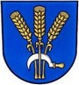
Obec Čaková
Čaková 101, PSČ 793 16

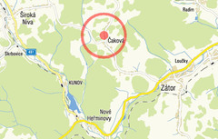
Obec Čaková
Čaková č.p.101
793 16 Zátor
Kde nás najdete: www.mapy.cz www.cakova.cz

Dat.schránka: ID: 26caxjg
Úřední hodiny: pondělí 8-11,30 13-17 hodin
Čtvrtek 8-11,30 13-17 hodin

Starosta: Emilián Janča
Tel. do práce: 554 645 086, Mobil: 724 178 455
E-mail: starosta@cakova.cz
Místostarosta: Michal Lant
Mobil: 604 894 185
Účetní: Zdeňka Janoštíková
Tel. do práce: 554 645 086
E-mail: ucetni.cakova@seznam.cz

Zastupitel:
Ing. Jindřiška Váňová |  | 602 785 192
Vladimír Matouš |  | 608 758 545
Anna Dostálová | 737 720 715
Jiří Wehrsinger | 776 111 289
Pavlína Stoklasová | 736 537 942

